Lernkontrolle 2
Benenne die Körperteile. Vergesse den Artikel nicht.
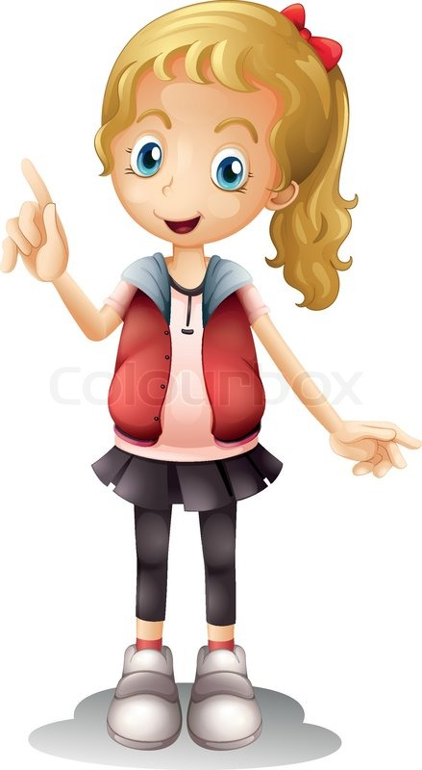
..................................................
..................................................
..................................................
..................................................
..................................................
..................................................

Markiere alle Nomen im Text mit braun.
Das mädchen und der junge fanden eines tages eine schatzkarte. an ihrem freien nachmittag machten sie sich auf die suche. im wald ist es ziemlich unheimlich und darum kehren sie zurück zu ihrem haus.

Verbinde die passenden Adjektive.
sauber warm
geschlossen richtig
kurz schmutzig
dick alt
neu offen
kalt lang
falsch dünne

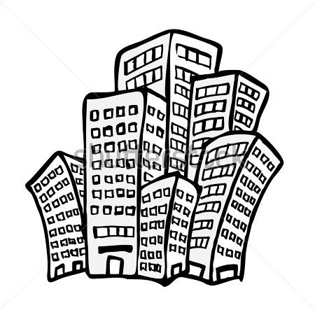
Fülle die Lücke mit der richtigen Form des Adjektivs.
Martin isst .......................(schneller) als ich. Ein Wolkenkratzer ist ..................... (hoch) als ein Hochhaus. Tobias isst am ....................... (gern) Gemüse. Mein Opa ist so ..............(alt) wie meine Oma.

Ordne folgende Wörter zu. (faul, lachen, Handschuh, Ball, essen, singen, traurig, gross, Katze)
Nomen (mit Artikel) | Verben | Adjektiv

Bringe die Wörter in die richtige Reihenfolge.
Die Hexe den Kindern bringt das Buch.

Die ganze Geschichte der Mutter erzählen Niko und Alina.

